УВАЖАЕМЫЕ РОДИТЕЛИ!
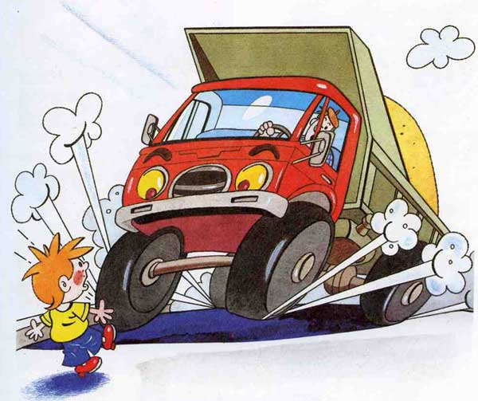
При современных скоростях движения автомобилей и городского электротранспорта большинство дорожно-транспортных происшествий происходит по вине пешеходов (взрослых и детей). Эти происшествия сопровождаются травмами, а иногда приводят к тяжким трагическим последствиям.
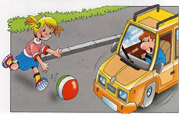

Чтобы их не было, следует больше внимания уделять поведению ребят на улице. Объясните еще раз своему ребенку, что по улицам города, села движется много автомобилей, автобусов, мотоциклов и другого транспорта, поэтому, находясь на улице, надо всегда быть внимательным и осторожным, строго выполнять правила движения.
Напомните детям, что ходить по улице надо по тротуару, а переходить улицу только шагом и в местах, где имеются разметка «Пешеходный переход» или указатели перехода, а где их нет на перекрестках – по линии тротуаров или подземным переходам.
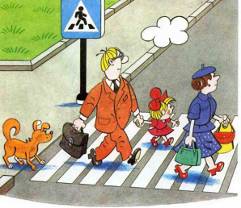
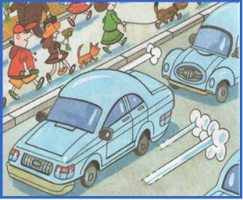

Прежде чем переходить улицу, убедитесь в полной безопасности: посмотрите сначала налево, а потом с середины дороги направо.
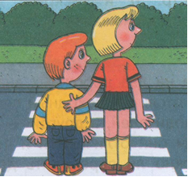
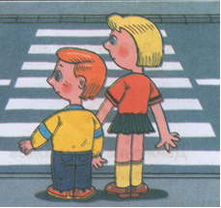

Когда приближается машина, то надо ее пропустить. Запрещается переходить улицу перед близко идущим транспортом, особенно когда дорожное покрытие влажное. Там, где движение регулируется светофором, улицу разрешается переходить только при зеленом сигнале светофора. Правилами запрещено ездить на подножках и выступах трамваев, автобусов, цепляться за борта грузовиков. Играть и бегать на проезжей части улицы, а также кататься на самокатах – опасно.
Мы напоминаем, что ездить на велосипедах по улицам города разрешается детям с 14-летнего возраста. Велосипедист, как и водитель других видов транспорта, должен хорошо знать и постоянно выполнять правила дорожного движения и иметь удостоверение на право управления этим транспортом.
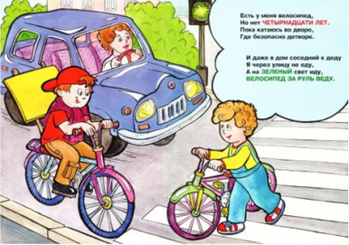

Товарищи родители!
На пути в школу некоторым ребятам приходится переходить улицу с интенсивным движением транспорта. Помогите детям выбрать самый безопасный маршрут.
Особую заботу проявите о первоклассниках, если нет возможности ежедневно провожать ребенка в школу и встречать его, то несколько раз не спеша пройдите с ним до школы и обратно и объясните ему, как он должен вести себя на улице и какие правила ему надо выполнять.

РОДИТЕЛИ, ОБРАТИТЕ НА ЭТО ВНИМАНИЕ!!!
• Не запугивайте детей опасностями на улицах дорогах. Страх так же вреден, как неосторожность и беспечность. Школьники должны уметь ориентироваться в дорожной обстановке.
• Используйте побудительные мотивы безопасного поведения:
– нежелание ребенка огорчать родителей неправильными действиями;
– осознание возможных последствий неправильного поведения, которое может приводить к несчастным случаям и авариям.

Вовремя дайте своим детям необходимые знания и умения, чтобы им не пришлось приобретать нужный опыт общения с дорогой самостоятельно.

Сами знайте и выполняйте правила движения
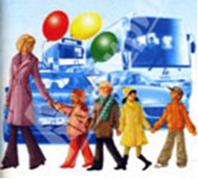

Пример родителей – один из основных факторов успешного воспитания у детей навыков безопасного поведения на улице.

Известно выражение: Никто не позаботиться о тебе лучше, чем ты сам.

Позаботьтесь о своих детях, об их безопасности!

Научите их не допускать ошибок на улицах и дорогах жизни!

И они позаботятся о вашей спокойной старости в будущем.

Помните! Чтоб никогда не попадать в сложные положения, надо знать и соблюдать правила движения!

МКОУ
«Большезадоевская сош»
Кизлярский район РД

Памятка
для родителей
по обучению детей
Правилам дорожного движения

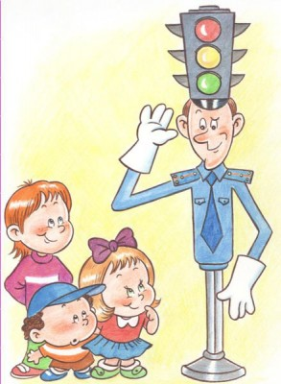

с. Большезадоевское 2019г

